výroční zpráva sekce veřejných knihoven skip 2014

*…pár slov předsedkyně Mgr. Gabriely Jarkulišové*

O tom, jak a co se stalo v průběhu roku 2014, kdy jsme se sešli, kdy se viděli a co připravili…

výroční zpráva sekce veřejných knihoven skip 2014

…pár slov předsedkyně Mgr. Gabriely Jarkulišové

Vždy začátkem roku, když pro výroční zprávu „velkého“ SKIPu připravuji přehled toho, co se událo v naší sekci, mne překvapí, jak rychle (a snad stále rychleji) všechno uteklo.

Vždyť je to jen chvilka, kdy jsme s kolegou Zoubkem z děčínské knihovny domlouvali workshop pro metodiky, kdy jsme s Vladanou Pillerovou pilovali podrobnosti ke Knihovnické dílně nebo s Lenkou Pruckovou připravovali program našeho jarního či podzimního jednání. Ano, zmiňované je již minulostí. Minulostí, kterou si můžete spolu s dalším připomenout v následujících řádcích a fotkách.

Pro mne osobně byl loňský rok ve znamení vleklých zdravotních potíží, a možná právě proto a o to víc jsem ráda, že mi SKIP umožňuje být ve společenství lidí kolegiálních, pracovitých a moudrých. Ti mi pomohli překlenout ošklivé období a díky nim se mohlo uskutečnit všechno, co jsme si v sekci naplánovali.

A o tom , jak se co povedlo, si připomeňme následujícími řádky…

Mgr. Gabriela Jarkulišová

Obsah:

1. Kalendář 2014
2. Biblioweb – nejlepší stránky českých knihoven
3. Něco o workshopu metodiků v Děčíně
4. Zápisy z jednání sekce veřejných knihoven v roce 2014
5. Hodnocení činnosti „Podsekce VK pro knihovny v malých obcích“
6. Pár slov o Knihovnické dílně 2014
7. Knihovna roku 2014
8. Závěr

**KALENDÁŘ 2014**

* **7.4.2014 vyhlášení vítěze soutěže BIBLIOWEB**
* **9.-10.4.2014 workshop pro pracovníky metodických oddělení veřejných knihoven /Městská knihovna Děčín**
* **duben 2014 seminář questingu pro knihovníky v Praze**
* **5.6.2014 jednání sekce veřejných knihoven SKIP v NK ČR**
* **18. – 20.9.2014 „Co vesnické knihovny umějí a mohou“ v Ratíškovicích u Hodonína**
* **2.10.2014 Knihovnická dílna 2014**
* **Vyhlášení Knihovny roku 2014**
* **21.11.2014 jednání sekce veřejných knihoven SKIP v NK ČR**
* **11.12.2014 jednání podsekce VK pro knihovny v malých obcích**

**BIBLIOWEB – NEJLEPŠÍ STRÁNKY ČESKÝCH KNIHOVEN ???**

Patnáctý ročník soutěže o nejlepší internetové stránky českých knihoven zorganizoval SKIP opět pod záštitou Asociace krajů České republiky.

Ve dnech 17.2.2014 až 9.3.2014 zhodnotila odborná porota ve složení Ing. Aleš Brožek ze Severočeské vědecké knihovny v Ústí nad Labem (předseda poroty), Ing. Pavel Cimbálník z Městské knihovny v Přerově, Mgr. Andrea Fojtů z Ústavu výpočetní techniky Univerzity Karlovy v Praze, Ing. Jan Kaňka z Krajské knihovny Františka Bartoše ve Zlíně a Stanislava Kavanová z Městské knihovny v Jevíčku webové stránky 41 veřejných knihoven, které se přihlásily do letošního ročníku soutěže BIBLIOWEB.

Testování přístupnosti stránek pro handicapované uživatele tradičně zajistil Mgr. Radek Pavlíček z TyfloCentra Brno, o.p.s., se svými spolupracovníky.

Hodnocení proběhlo dvoukolově. Sítem 1. kola, v němž se testovalo splnění základních znaků čtyř ze sedmi kritérií a vystavení online katalogu, prošly webové stránky 30 knihoven.

Ve 2. kole bylo hodnoceno žádným až deseti body šest kritérií: kvalita obsahu stránek, design stránek, možnosti komunikace stránek s uživatelem (formuláře na psaní do knihovny, na objednávání novinek, online předregistrace, rezervace a  prodlužování dokumentů), použití technologií Web 2.0 (OPAC 2.0, RSS, blog, facebook, wiki, sdílení obrazových dat apod.) na stránkách, kvalita  písemné koncepce webu a přístupnost stránek pro handicapované uživatele. Za aktuálnost (7. kritérium) se mohlo získat 0 až 6 bodů, takže maximum bodů od jednoho hodnotitele bylo 66. Celkem tedy mohla knihovna docílit až  330 bodů.

* V kategorii odborných knihoven a knihoven v obcích **nad 30 tisíc obyvatel** zvítězila **Městská knihovna v** **Praze** se ziskem 270,5 bodů (třetí nejvyšší počet), na druhém a třetím místě skončila Moravskoslezská vědecká knihovna v Ostravě a Národní technická knihovna v Praze se shodným počtem 248,5 bodu.
* V kategorii knihoven v obcích **od 14 001** **do 30 000 obyvatel** byla nejúspěšnější **Městská knihovna v** **Ústí nad Orlicí** **s 291 body (absolutní vítěz)** před **Městskou knihovnou v Litvínově (275,5 bodu) a Masarykovou veřejnou knihovnou ve Vsetíně (259 bodů).**
* V kategorii knihoven v obcích **do 14 tisíc obyvatel** si vítězství odnesla **Místní knihovna Radotín** **(252 bodů a 6. místo v celkovém pořadí) před Městskou knihovnou v Rokycanech (240,5 bodu) a Městskou knihovnou ve Frenštátě pod Radhoštěm (230,5 bodu).**

Celkové pořadí ovlivnilo kritérium, jímž se zjišťovalo, zda jsou stránky přístupné pro handicapované uživatele podle českých Pravidel přístupnosti a WCAG 2.0.  TyfloCentrum Brno, o.p.s. vyhodnotilo jako nejlepší webové stránky **Městské knihovny v Ústí nad Orlicí. Jako jediná neztratila ani bod a po právu byla oceněna** zvláštní cenou "nejlepší bezbariérový web knihovny".

Letos podesáté hodnotila stránky soutěžících knihoven i laická veřejnost, která měla možnost hlasovat prostřednictvím speciálních webových stránek. Vítězem se stala **Místní knihovna Veselice,** která získala 1134 hlasů.

Slavnostní předání cen BIBLIOWEB 2014 se uskutečnilo 7.4.2014 na konferenci ISSS 2014. Ceny ve formě poukázek na nákup informačních technologií vítězným knihovnám věnovala Asociace krajů ČR, Pardubický kraj, Jihomoravský kraj a Svaz knihovníků a informačních pracovníků ČR.

……………………………………………………………………………………….

Poznámka pod čarou:

K soutěži a jejím kriteriím jsme se v sekci veřejných knihoven vraceli několikrát v debatách oficiálních i kuloárních. Ty vedly k předložení několika změn v podmínkách soutěže. Návrh sekce projednalo PVV SKIP na svém prosincovém jednání a přijalo některé z navržených změn, a to už pro následující ročník.

1. Vítězná knihovna se nesmí 3 následující roky zúčastnit soutěže, pokud zásadně nezmění své webové stránky.
2. Bodové hodnocení blind friendly webu bude proporcionálně sníženo.
3. Každý rok je možné podat návrhy na členství v komisi. PVV každý rok složení komise schválí.

**NĚCO O WORKSHOPU METODIKŮ**

**V DĚČÍNĚ**

**Zorganizovat workshop pro metodiky veřejných knihoven v děčínské knihovně jsme vlastně chtěli už v roce 2013. Bohužel přišly povodně, přišly i do Děčína a jeho knihovny, a tak jsme se rozhodli workshop posunout na jiný, vhodnější termín.**

**Tím byl duben 2014, přesněji dva dubnové dny 9. a 10. 4. 2014.**

***Program byl opravdu nabitý, posuďte sami:***

**Středa 9. dubna 2014**

12.00 – 13.00  prezence účastníků

13.00    zahájení workshopu

13.15  Efektivní komunikace se samosprávou. Mgr. Monika Ambrožová, fa Prolektory

16.15 – 16.40  přestávka

16.40  [Jak si vlastně stojíme aneb RF, metodici …](http://bulletin.skipcr.cz/prezentace/iiworkshop/Zemankova.pdf) Mgr. Ladislava Zemánková, KI NK ČR

17.00   Role pověřených knihoven optikou Koncepce rozvoje … Mgr. Gabriela Jarkulišová,  MěK Kutná Hora

17.20   [Metodika po děčínsku. Jsou tu výzvy, nápady i prověřená řešení.](http://bulletin.skipcr.cz/prezentace/iiworkshop/Zoubek.pdf) Mgr. Ladislav Zoubek, MěK Děčín

Po ukončení středečního programu posezení v knihovně.

**Čtvrtek 10. dubna 2014**

8.30  Filmový průvodce dobrými knihovnami + zkušenosti ze soutěže Knihovna roku 2013. RNDr. Lenka Prucková, Knihovna Města Olomouce

9.00  [Jak účinně na metodiku aneb Zkušenosti a výzvy z Jihomoravského kraje](http://bulletin.skipcr.cz/prezentace/iiworkshop/Kratochvilova.pdf). Mgr. Monika Kratochvílová, MZK Brno

9.20  [Jak vzděláváme (se) v Moravskoslezském kraji](http://bulletin.skipcr.cz/prezentace/iiworkshop/Seda.pdf). PhDr. Marie Šedá, MSVK Ostrava

9.40  [Národní soustava kvalifikací.](http://bulletin.skipcr.cz/prezentace/iiworkshop/Smetanova.pdf) PhDr. Dana Smetanová, KI NK ČR

10.00 – 10.20 přestávka

10.20  [Panelová diskuse se starosty obcí - Slyšme pohled z této strany!](http://bulletin.skipcr.cz/prezentace/iiworkshop/starostove.pdf) Moderovala RNDr. Lenka Prucková

**A závěr? Na padesát účastníků, dobrá organizace, skvělá hostitelská knihovna v čele s jejím ředitelem Mgr. Ladislavem Zoubkem, výborná panelová diskuse se starosty různě velkých obcí různých okresů (Česká Lípa – díky Dano Kroulíková, Děčín, Ústí nad Labem) . Takže sepsáno, vyúčtováno, podepsáno – smysluplná akce !**

**Z ohlasů:**

Vážená kolegyně,

 moc děkuji za poslané.

K workshopu mohu říct, že jsem byla nadšená a euforie z tohoto setkání a jednotlivých příspěvků mě stále neopouštíVeselý obličej.

Takže děkuji i za naladění, nabití, inspiraci.

Už se těším na další setkání.

 Krásné svátky a brzy opět na viděnou,

Hanka Matějčková

SVK Kladno

Dobrý den, Gábino,

Děkuji Vám za zprostředkování materiálů ze semináře, už jsem v nich zalovila, abych si doplnila své poznámky.

Bylo to velmi dobře připravené setkání, hodnotím organizaci i obsah opravdu vysoko. Některé podněty si můj šéf vyžádal ještě mimo zápis zpracovat v písemné podobě. Naštěstí ne hned. Vždycky je dobré, když je příspěvek hodně konkrétní, popíše metodiku nebo organizační zajištění, minimálně pro inspiraci. Nejvíc poznámek mám k příspěvku Ládi Zoubka, Lenky Pruckové, Marušky Šedé a Moniky Kratochvílové, ale to důležité je hlavně možnost setkat se a vyměnit si zkušenosti třeba u přestávkové kávy nebo večer po skončení oficiálního programu.

Určitě by bylo pro začínající metodiky zajímavé slyšet, co vše obnáší metodická návštěva na knihovně, jak vést dokumentaci k obsluhovaným knihovnám, příklady dobré praxe.

Moc zdravím a přeji příjemné svátky

Hanka Hendrychová

…………………………………………………………………………………………………………

Dobrý den, děkujeme za fotky, za program a za skvělé zajištění VŠEHO!

Zdravíme srdečně ze Semil a někdy příště na viděnou.

Zdraví Ája Matěchová, ředitelka

Městská knihovna Semily, Tyršova 49, 513 01 Semily

……………………………………………………………………………………………………………

Dobrý den,

bylo mi ctí se Vaší akce zúčastnit. I pro mě to bylo velice inspirující a hlavně mi bylo mezi Vámi moc příjemně.

 Děkuji za krásná slova.

 Pěkné Velikonoční svátky plné sluníčka.       starostka obce

                                                                       Novotná Marcela

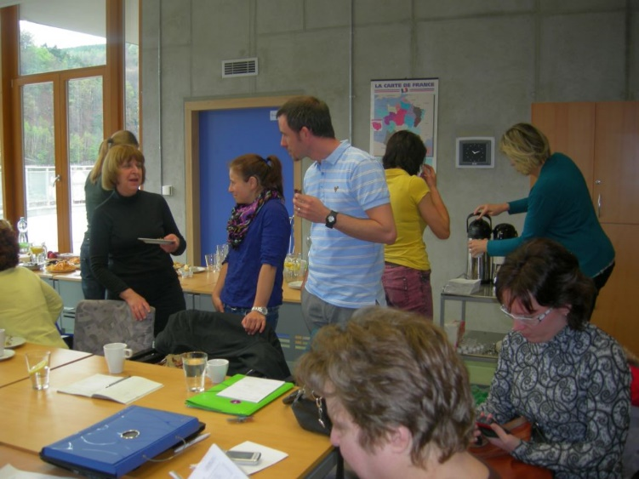

před začátkem …

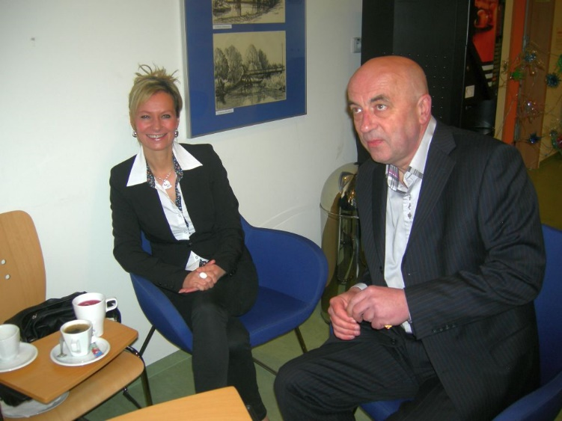

samospráva ☺ - Marcela Novotná (Nový Oldřichov) a Vít Vomáčka (Kravaře)

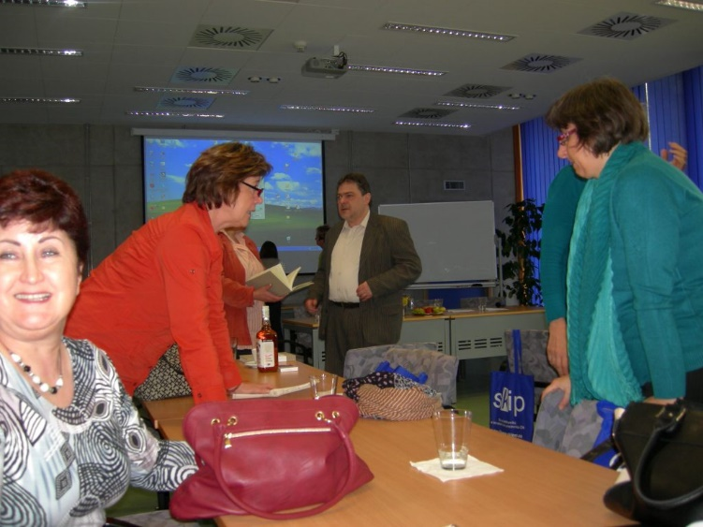

organizujeme…

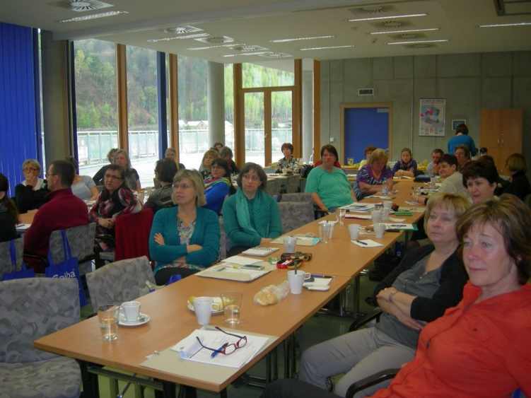

posloucháme…¨

**ZÁPIS Z JEDNÁNÍ SEKCE VEŘEJNÝCH KNIHOVEN SKIP**

**ZE DNE 5. 6. 2014**

**Přítomni –** viz prezenční listina

**Program jednání:**

**1. Problematika MVS**

**2. Workshop metodiků v Děčíně - hodnocení**

**3. Aktivity SKIPu**

**4. Knihovnická dílna 2014 – návrh programu, organizační tým**

**5. Biblioweb**

**6. Questing v knihovnách**

**7. Různé**

1. **Problematika MVS**

**PhDr. Vít Richter** informoval o jednání sekce SDRUK pro služby, které proběhlo 15. 4. 2014, jehož tématem byla snaha o změnu systému MVS.

* v současné době jsou služby MVS pomalé, nespolehlivé, zpoplatněné, každá knihovna má jiné podmínky...
* některé knihovny jsou velmi vytížené, mají s MVS hodně nákladů, jiné knihovny naopak MVS skoro neposkytují, mají svá pravidla; pouze 1430 knihoven zaslalo žádanku MVS a 574 knihoven vyřídilo žádost o MVS
* je potřeba pravidla služby MVS sjednotit
* podle zákona by centrem MVS měly být krajské knihovny, ale skutečnost je jiná
* je potřeba navrhnout nové principy poskytování této služby
* v rámci kraje by mohly být bezplatné, čímž by se mohlo vyřešit rovnoměrné rozvrstvení poskytování služeb MVS
* návrh na financování MVS ze státního rozpočtu (zhruba 13 miliónů Kč), poštovné by tak bylo zdarma
* další možnosti financování: o náklady se rozdělí knihovny, fakturace bude probíhat jednou za půl roku
* náklady budou hradit čtenáři – to není žádoucí
* MVS probíhající v rámci jednoho kraje by mohla být dotována z regionálních funkcí

1. **Setkání metodiků v Děčíně – Mgr. Gabriela Jarkulišová**

* hodnocení workshopu
* o programu;
* všechny prezentace jsou umístěny na [**http://1url.cz/akG4**](http://1url.cz/akG4)
* proběhla panelová diskuse se zástupci měst a obcí, jak oni vnímají pozici knihovny ve své obci či městě;
* setkání se účastnilo 50 metodiků – pro zvolený způsob to byl moc velký počet účastníků.

1. **Akce SKIPu na rok 2014 a 2015**

O akcích SKIPu, které proběhly a ještě budou probíhat v roce 2014 informovala předseda SKIPu Roman Giebisch.

* byla vyhlášena soutěž Městská knihovna roku – uzávěrka přihlášek do 30.6.2014
* další ročník projektu Knížka pro prvňáčka, zúčastnilo se 400 knihoven, náklad 25 tisíc knížek
* 11.2. proběhl Safer internet day, ke kterému se připojily i knihovny
* 14.2. proběhl Den darování knih
* v únoru zavítali do Prahy významní představitelé Eblidy (European Bureau of Library, Information and Documentation Association), kteří vystoupili na semináři pořádaném Goethe institutem v Praze, jedná se o nevládní a nekomerční organizací zastřešující evropské národní knihovny, archivy, informační a dokumentační instituce
* proběhl Březen měsíc čtenářů, zúčastnilo se asi 230 knihoven ČR
* byla vyhlášena cena o nejlepší webové stránky knihoven Biblioweb
* v mnoha knihovnách proběhly akce k příležitosti výročí 100 let od narození Bohumila Hrabala
* 14. ročník akce Noc s Andersenem
* 23. dubna akce Knihy bez DPH
* Noc literatury, 14. května 2014

Budoucí akce:

* Týden knihoven
* významné výročí 100 let od začátku 1. světové války – příležitost pro knihovny
* další různá výročí osobností

G. Jarkulišová: je možné kontaktovat zástupce Čs. legií, Vojenský historický ústav?

1. **Knihovnická dílna 2014, Mgr. Gabriela Jarkulišová**

* proběhne 2. a 3. října 2014 v Městské knihovně Praha
* program by měl být zaměřen na rodinu (rok 2014 je mezinárodním rokem rodiny)
* návrh programu, viz G. Jarkulišová
* organizace

1. **Biblioweb**

Návrhy na změny v pravidlech soutěže předložila **RNDr. Lenka Prucková**

* vítězná knihovna se může znovu přihlásit do soutěže až po uplynutí stanovené doby, např. 3 roky
* komise – měla by být obměňována, např. cyklicky
* neměla by být v takové míře zdůrazňována podmínka Blind friendly web – vyřazují se tak zajímavé stránky, posunout v bodování níže
* změny v hodnocení ohlásit dopředu, aby se knihovny stihly připravit

R. Giebisch: složení komise bylo nedávno obměněno; návrh na změnu podmínek o rozšíření webových stránek na sociální sítě; případné návrhy zaslat R. Giebischovi.

1. **Questing v knihovnách, Mg. Zuzana Ježková, NK ČR**

* Questing je outdoorová hra připomínající naši „honbu za pokladem“ nebo „šipkovanou“.
* Quest neboli “hledačka”
* interpretace místního kulturního dědictví, práce s lokální historií
* hledání zajímavých forem sdělení
* knihovny jsou ideální pro organizaci questů

J. Galášová: dobré by bylo uspořádat workshop na toto téma, kde by zazněly různé zkušenosti

Dále paní Ježková informovala o následujícím:

* Klub komunitních knihoven – členská základna stárne, jsou potřeba noví členové, hlaste se na e-mail [zuzana.jezkova@nkp.cz](mailto:zuzana.jezkova@nkp.cz)
* Projekt Domácí příprava dětí do škol v knihovně za pomoci dobrovolníků

1. **Různé**

* Noc literatury – knihovnám pomáhají s organizací Česká centra, zajišťují také propagaci, vybírají literaturu; akce navazuje na knižní veletrh Svět knihy
* G. Jarkulišová může v případě potřeby poskytnout databázi kontaktů na umělce
* Knihovny mohou kontaktovat tzv. MASky neboli Místní akční skupiny ve svém regionu, což jsou nezávislé organizace, které spolupracují na rozvoji venkova a získávání prostředků z EU, více na <http://nsmascr.cz/>
* D. Wimmerová – apeluje na zasílání článků do rubriky časopisu Čtenář o vesnických knihovnách

Zapsala: Vladana Pillerová, KI NK ČR

**ZÁPIS Z JEDNÁNÍ SEKCE VEŘEJNÝCH KNIHOVEN SKIP**

**ZE DNE 21.11.2014**

**Program jednání:**

1. Aktuální informace o problematice MARC 21 a RDA – Mgr. Edita Lichtenbergová, NK ČR

2. Knihovnická dílna – RnDr. Lenka Prucková, Knihovna Města Olomouce

3. Studijní zájezd SKIP po německých knihovnách – PhDr. Roman Giebisch, Ph.D, NK ČR

4. Knihovna roku 2014 – L. Prucková

5. Akce SKIP v roce 2015 – R. Giebisch

6. Různé

**1. Aktuální informace o problematice MARC 21 a RDA**

Plánovaná implementace katalogizačních pravidel RDA v knihovnách.

• Dvě základní problematiky – formát katalogizačního záznamu a katalogizační pravidla.

• Nyní se v ČR používají angloamerická katalogizační pravidla AACR2. Ta jsou již zastaralá, v roce 2009 byl jejich vývoj uzavřen. Proto padlo rozhodnutí o přechodu na pravidla RDA na jednání Pracovní skupiny pro jmenné zpracování. Jsou to mezinárodní pravidla, ulehčují popis, umožňují výměnu, jsou více uživatelský přívětivější.

• Problematika výměnných formátů: v roce 2004 velké knihovny začaly používat MARC21, Unimarc byl prohlášen za sekundární a přestal se vyvíjet. Většina menších knihoven ovšem stále využívá Unimarc. Existuje tak dvojkolejnost, nefunguje bezproblémový přechod mezi těmito dvěma formáty.

• Doporučuje se aby knihovny přešly na MARC 21, pokud chtějí používat RDA – hlavně ty, které přispívají do souborného katalogu a velké městské knihovny. RDA sice lze používat s Unimarcem, ale jen pro minimální záznamy, které nelze sdílet.

• Přechod je naplánován na 1. duben 2015.

• Národní knihovna bude školit školitele RDA v lednu 2015, pak budou následovat školení v krajích a regionech.

• Knihovny by měly sledovat informace, které nyní budou posílány do elektronických konferenci.

• Na přechod na MARC 21 si mohou knihovny podávat projekty do VISK

• Situace v zahraničí – knihovny v USA, Austrálii a Kanadě již katalogizují podle RDA, v Evropě Německo (kombinace RDA a MARC 21), přechod plánují skandinávské země.

Připomínky:

**J. Kalousková (MěK Ústí nad Orlicí)** – mají knihovní systém KOHA, který umožňuje bezplatný přechod na RDA

**Vít Richter (NK ČR)** – podle informací p. Šilhy z firmy Lanius existuje asi 600 až 700 knihoven, které nemají zakoupený update systému. Ten finančně vychází malou knihovnu na cca 1000 Kč. Update jim umožní stahovat základní záznamy v Marcu 21 a RDA, malé knihovně však zůstane Unimarc. Pověřené knihovny si mají vyžádat seznam.

Bylo by dobré příště spočítat náklady a ekonomické dopady, které mohou souviset s přechody na nové formáty a podobně.

**B. Tauberová (MěK Sedlčany) –** jejich knihovna přechází z Clavia na Tritius.

**J. Štěrbová (MKP)** – tyto situace by měla lépe řešit Sekce SDRUK pro RF, musí dostat všechny informace do oběhu, především prostřednictvím metodiků, kteří o situaci musí informovat knihovny ve své působnosti. Na to se zapomíná, většinou se školí katalogizátoři, ale širší rámec je opomíjen. Je to také příležitost racionalizovat systém zpracování.

**E. Lichtenbergová (NK ČR)** – co se týče zrychlení zpracování NK ČR a centrální katalogizace, aby mohly ostatní knihovny přebírat záznamy. Situace je následující. Od našich nakladatelů nelze čekat záznamy, tedy tak jak to funguje jinde, v ČR naopak chtějí nakladatelé přejímat záznamy od nás (NK). Je potřeba najít zdroj, který bude rychle dodávat kvalitní záznamy. NK a příjemci povinného výtisku to nezvládají, protože nedostávají výtisky včas. Nakoupit všechny výtisky by stálo 12 milionů ročně – neprůchodné na Ministerstvu kultury.

Odkazy na informativní materiály ohledně koncepce centrální katalogizace:

http://www.nkp.cz/o-knihovne/odborne-cinnosti/zpracovani-fondu/informativni-materialy/koncepce-centralni-katalogizace

a

http://www.nkp.cz/o-knihovne/odborne-cinnosti/zpracovani-fondu/zapisy-z-jednani/prebirani-zaznamu-1

**2. Knihovnická dílna 2014, L. Prucková**

Zhodnocení proběhlé akce Knihovnická dílna 2014, která se uskutečnila 2. a 3. října v Městské knihovně Praha.

Celkový počet účastníků byl 128. Zazněla zajímavá témata- problematika MVS, prorodinné aktivity v knihovnách, metoda ROI pro menší knihovny, Národní síť Místních akčních skupin (MASky) a mnoho dalších.

Pro zájemce také proběhly dvě exkurze do poboček MKP.

Informace a prezentace z Knihovnické dílny:

http://www.skipcr.cz/odborne-organy/sekce-verejnych-knihoven/akce-sekce-verejnych-knihoven/knihovnicka-dilna-2014

**3. Studijní zájezd SKIP do knihoven v Bavorsku, R. Giebisch**

R. Giebisch informoval o studijním zájezdu knihovníků po německých knihovnách 27. – 30. října 2014. Zájezd proběhl ve spolupráci s Goethe institutem v Praze. navštíveny byly veřejné knihovny ve městech Norimberk, Stuttgart, Ulm, Augsburg a Mnichov.

**4. Knihovna roku 2014, L. Prucková**

1. část - zhodnocení nominovaných knihoven v Knihovně roku 2014, prezentace.

2. část – volba komise Knihovna roku 2015, představení kandidátů

**Výsledky voleb – složení nové komise:**

H. Gajdůšková – ředitelka, Masarykova veřejná knihovna Vsetín

O. Škorpíková – knihovnice, Obecní knihovna Ratíškovice - KR 2012

M. Šedá – metodik, MSVK Ostrava

Z. Kotzian – metodik, Knihovna Petra Bezruče Opava

Z. Houšková – metodik, dříve NK ČR

**5. Aktivity SKIP v roce 2015, R. Giebisch**

Významné výročí – 100 let J. Drda

Čtenář roku 2015 v rámci Března měsíce čtenářů

Březen měsíc čtenářů - bude zaměřen na tatínky, čtení s tatínky

Týden knihoven 2015 - téma knihovna jako bazén

Happening ve Vyškově

9. ročník Den pro dětskou knihu

Maraton čtení

Seminář Senioři – Olomouc, poslední srpnový týden.

Plakáty, záložky v příštím roce – je třeba lépe rozdělovat a distribuovat, aby se dostaly i do nejmenších knihoven.

A mnoho dalších, přehled akcí naleznete na stránkách SKIPu:

http://www.skipcr.cz/akce-a-projekty/akce-skip

**6. Různé**

**PhDr. Vít Richter, NK ČR**

Problematika nových pravidel MVS

• jednání Ústřední knihovnické rady, PhDr. V. Richter a RNDr. Tomáš Řehák mají zahájit jednání s Českou poštou ohledně centrálních plateb za MVS

• Mgr. K. Košťálová – v současnosti připravuje nová pravidla MVS

Novela Autorského zákona

• Ministerstvo kultury by ji mělo ve 2. čtvrtletí předat vládě

• Knihovny budou moci tisknout z digitálního podkladu bez licenční smlouvy

• Poplatek za kopírování bude vybírán paušálně, podle počtu registrovaných čtenářů v knihovně. To může být nevýhodné pro knihovny, kde se méně kopíruje. Je na každé knihovně se rozhodnout, zda bude kopírovací služby nabízet, také je může nabízet zdarma.

Publikace „Standardy pro bezbariérovou knihovnu“

• vyjde do konce roku 2014 v nákladu 7 tisíc kusů.

Sekce SDRUK pro RF

• novela metodického pokynu pro výkon RF

• mělo by ji schválit Ministerstvo kultury

Centrální adresář knihoven

• vznikne v souvislosti s Centrálním portálem knihoven – bude vyžadovat spolupráci na široké úrovni krajských a pověřených knihoven

• podá se žádost se projekt do VISKu – projekt na změnu datové struktury, dojde ke spojení adresáře Národní knihovny s adresářem Ministerstva kultury a do něj pak budou jednotlivé knihovny doplňovat a aktualizovat údaje

Statistický výkaz

• ve Statistickém výkazu přibude vykazování e-výpůjček **za rok 2015**

• na základě průzkum bylo zjištěno, že za rok 2013 bylo 16 milionu zobrazených a stažených digitálních dokumentů, ale údaj vykázalo pouze 41 knihoven. Mělo by jich být více, jelikož většina velkých knihoven zpřístupňuje databáze Annopress nebo Aspi, přístup do databází je hrazen z VISK 8.

• knihovny, které již e-knihy půjčují – vykázat výpůjčky za rok 2014 do řádku 512, nepsat do klasických výpůjček, ze kterých se platí autorské poplatky.

**Mgr. R. Giebisch, Ph.D.**

Seminář Galaxie informací – konal se v NK ČR, představilo se na něm několik institucí, které by měly zájem spolupracovat s knihovnami.

Informační centra mládeže – dotace na provoz od státu 450 tisíc, mohou provozovat také knihovny.

Turistická informační centra – výměna materiálů mezi TIF a knihovnami.

Dále poradny při ÚP, Síť občanských poraden, Nízkoprahová centra a další instituce.

Vyjde el. sborník.

**RNDr. Tomáš Řehák, MKP**

Centrální portál knihoven

• Rada CPK rozhodla, že v příštím roce neproběhne soutěž na provoz CPK

• důvodem je, že na CPK je připraveno málo knihoven

• otevřené téma – zda koupit hotovou službu nebo ji sami vybudovat.

• je potřeba, aby se zapojilo více knihoven, 15 současných účastníků je málo, je potřeba rozprostřít síť po celé republice

• důležité je, aby se knihovny na zapojení do CPK připravovaly – musí mít kvalitní data

• provozovatelé knihovních systémů by měly vytvořit můstek, aby se záznamy knihoven dostaly do CPK

• je potřeba vytvořit nějaký manuál, návod, dokument pro knihovny, kde by bylo shrnuto, na co je nutné být před vstupem do CPK připraven

• Knihovny.cz – stránka portálu, jsou zde všechny informace

Projekt ROI

• Budou podávat další projekt ROI do VISKu - hledají malé knihovny, konkrétní případy, na kterých provedou výpočty

Sekce Vesnických knihoven proběhne v učebně Národní knihovny 11. 12. 2014.

**RNDr. L. Prucková** – letos skončila další komise Informační počin. Zájemci do ní se mohou hlásit.

**HODNOCENÍ ČINNOSTI „PODSEKCE VK PRO KNIHOVNY V MALÝCH OBCÍCH“  V ROCE 2014**

1. Spolupráce se Spolkem pro obnovu venkova

Na celostátní úrovni - se většinou účastní schůzek SPOV Mgr. Roman Giebisch, který zastupoval SKIP také na celostátní Valné hromadě SPOV. Pravidelná spolupráce s regionální organizací SPOV je v Jihočeském kraji, jinde podle potřeby. Knihovníci se již tradičně podíleli na hodnocení v krajských komisích soutěže Vesnice roku. Dlouholetou a velmi aktivní členkou celostátní komise je Mgr. Milena Kodýmová.

* Knihovny se připojily k projektu Program obnovy rodiny. Na setkání v Lukách nad Jihlavou vystoupila s prezentací Mgr. Milena Kodýmová

* V červenci byl uspořádán třetí společný seminář pro starosty a knihovníky Jihočeského kraje v Kovářově (Rok rodiny). Hlavním tématem letošního setkání bylo pokračování zaměření na „rodinnou problematiku“ – speciálně „jak jsou na tom senioři“ .

* Ani v tomto roce, přes vynaložené úsilí Dany Wimmerové a Zdenky Buršíkové,  se nepodařilo zařadit činnost knihoven do programu „Národní konference  VENKOV (uskutečnila se 15. – 17.10. v Konstantinových Lázních). Tato  konference probíhá každý rok, vždy v jiném kraji a zaměřuje se na „život na  venkově“. Bohužel, informace o zajímavé a rozličné činnosti knihoven na  venkově, na této konferenci stále chybí.

2. Průběžně publikovat články o činnosti knihoven - v časopise Čtenář je činnosti venkovských knihoven věnována rubrika „venkovským knihovnám“, do které v průběhu roku postupně přispívají členové pracovního týmu.

3. Zlepšit komunikaci mezi regionálními organizacemi SKIP a SPOV – tento bod zůstává i nadále bez výraznějších změn.

4. Připravit (grant 2014) a realizovat setkání „Co venkovské knihovny umějí a  mohou X. (Ratíškovice)“ – úkol byl splněn, účast knihovníků byla rekordní.

5. Co venkovské knihovny umějí a mohou X. – setkání proběhlo 18. –20. 9. 2014 v obci Ratíškovice  ( Knihovna roku 2012), okres Hodonín, Jihomoravský kraj, bylo opět zdařilé. Hlavním tématem byla Obecní knihovna a zachování kulturních tradic. Na zdárném průběhu se vedle hostitelské knihovny také výrazně podílela Městská knihovna v Hodoníně. Akce se zúčastnili také knihovníci z blízkého okolí. Celkový průběh akce byl zveřejněn v odborném tisku, zdokumentován v kronice a byl také tradičně pořízen videozáznam.

              Daniela Wimmerová ,garant Podsekce VK

**KNIHOVNICKÁ DÍLNA 2014**

**STRUČNÝ KOMENTÁŘ**

Knihovnická dílna, tradiční akce sekce veřejných knihoven, se konala po malé odmlce způsobené volebním rokem SKIP. Její 11. ročník byl určen především knihovníkům veřejných knihoven z menších sídel.

**Program :**

**Den první , čtvrtek 2.10.2014**

* Představení vítězných „Knihoven roku“
  + Místní veřejná knihovna Vavřinec – Veselice (Knihovna roku 2011)
  + Obecní knihovna Ratíškovice (Knihovna roku 2012)
  + Knihovna dr. Emanuela Bořického Milín (Knihovna roku 2013)
* Služby knihoven knihovnám – představení nové příručky určené zřizovatelům knihoven
* Weby českých knihoven
* MVS na rozcestí
* Ekonomická návratnost knihoven prakticky
* Dialog mezi generacemi
* Nová sekce SKIP 55+

**Den druhý, pátek 3.10.2014**

* Od jeslí ke Knihovně roku 2013 – představení aktivit Městské knihovny Litvínov
* Příležitosti pro veřejné knihovny v rámci projektů MAS ve venkovském prostředí
* Spolupráce knihoven a mateřských center
* Praktické nápady a zkušenosti z Městské knihovny v Rožnově pod Radhoštěm
* Knihovna pro všechny – praktické zkušenosti z Městské knihovny v Děčíně
* SKIP a rok 2015

Dvoudenní program byl koncipován tak, aby obsahoval teoretické i ověřené praktické návody na zdokonalování činnosti veřejných knihoven, představil nové trendy i možnosti a motivoval účastníky k jejich zavádění, užívání. Samozřejmým přínosem je také diskuse napříč jevištěm i hledištěm.

Přednášejícími lektory byli odborníci z daných oblastí, ředitelé „vzorových“ knihoven i partneři z řad sociálních služeb.

Knihovnické dílny se zúčastnilo okolo 150 účastníků, z toho 20 přednášejících.

**OPĚT MÁME KNIHOVNU ROKU I MĚSTSKOU KNIHOVNU ROKU ☺**

**Knihovnou roku 2014 v kategorii „základní knihovna“ se stala OBECNÍ KNIHOVNA HORNÍ LIDEČ ze Zlínského kraje.**

Knihovna poskytuje všestranné služby na vysoké úrovni ve velkoryse pojatých prostorách, získaných rekonstrukcí v roce 2012. Moderní a osvěžující interiér, plný barev, s dostatkem odpočinkových zón, je přehledný díky kvalitnímu orientačnímu systému.

Knihovnické služby doplňují informační lekce pro školy, vzdělávací akce pro veřejnost, tvořivé kurzy, besedy zejména s regionálními osobnostmi, výstavy a nabídka publikací a informačních materiálů Hornolidečska.

Knihovnice je velmi aktivní, zapálená, je velkou oporou a pomocí pro šest dalších knihoven v okolí. K propagaci své práce maximálně využívá rozmanitých informačních zdrojů.

**Zvláštní ocenění a diplom** v kategorii „základní knihovna“ získaly dále **Obecní knihovna ve Vikýřovicích** z Olomouckého kraje za inspirativní prostředí rekonstruované knihovny pro kreativní práci dětí a dospělých, propracovanou koncepci besed, vzdělávacích a kulturních akcí a poznávání knihoven a zajímavých míst regionu.

**Obecní knihovna Lomnice** z Karlovarského kraje za mimořádnou oblibu občanů, plynoucí z výjimečné péče obce o kvalitu služeb, poskytovaných na vysoké profesionální úrovni.

**Hlavní cenu v kategorii „informační počin“ získala Jihočeská vědecká knihovna v Českých Budějovicích** za zavedení služby výpůjček e-knih. V dubnu 2014 zahájila JVK ČB půjčování českých e-knih dodávaných společností eReading.cz. Tato nově zavede­ná služba pozitivně přispívá k celkovému rozvoji knižního trhu, je výhodná jak pro knihovnu a čtenáře, tak pro interne­tové knihkupectví, autory a nakladatele. Služba je čtenářům dostupná přes internet kdykoli a odkudkoli, navíc knihovna může půjčit tolik exemplářů, kolik čtenářů má o daný titul zájem. Čtenáři mohou výpůjčky e-knih využívat i v některé z dalších knihoven v knihovní síti ČR prostřednictvím účtu mojeID.

**Zvláštní ocenění a diplom obdržela Knihovna Jiřího Mahena v Brně** za zavedení služby „Lekotéka – hračky a pomůcky pro děti se speciálními vzdělávacími potřebami,.“

Projekt navazuje na soustavnou práci KJM s uživateli se speciálními vzdělávacími potřebami. Cílovou skupinou jsou děti s různými druhy hendikepů. V rámci této nové služby je vytvářen soubor didaktických pomůcek a hraček, s nimiž lektoři, tj. pracovníci poboček, kteří programy vytvářejí, během besed pracují. Pedagogové, kteří se svými žáky docházejí na besedy, si mohou stejně jako rodiče vybrat konkrétní pomůcky a hračky, jež lze později vypůjčit. Záměrem je podpořit rozvoj motorických a komunikačních dovedností a vytvářet pozitivní vztah ke knihovnám a čtenářství. Uživatelé knihovny mají k dispozici informace o hračkách jak v on-line katalogu, tak v podobě tištěné brožury. V rámci KJM je do projektu zapojeno 40 % všech poboček (13 z 32 poboček), celkově je ve fondu ca 200 hraček a didaktických pomůcek domácí i zahraniční provenience.

**„Městskou knihovnou roku 2014“ se stala MASARYKOVA VEŘEJNÁ KNIHOVNA ve Vsetíně. Tuto zvláštní cenu uděluje SKIP – Svaz knihovníků a informačních pracovníků ČR a firma Skanska a.s.**

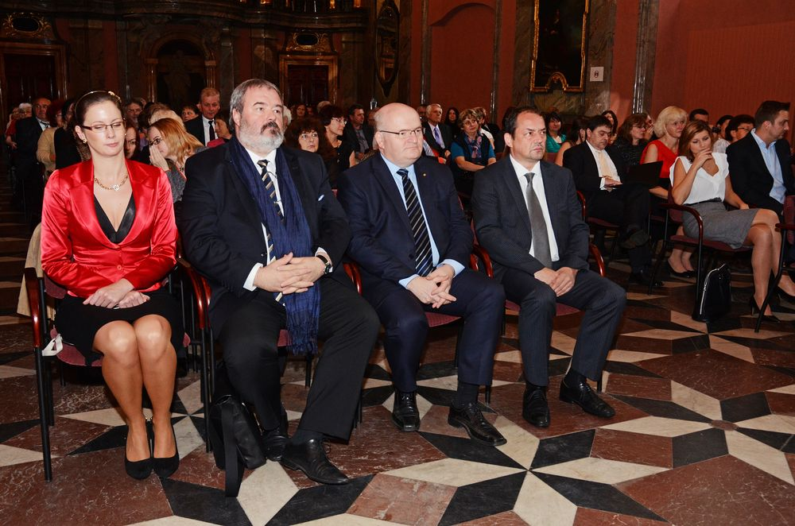

Cenu Knihovna roku 2014 předal ministr kultury Mgr. Daniel Herman

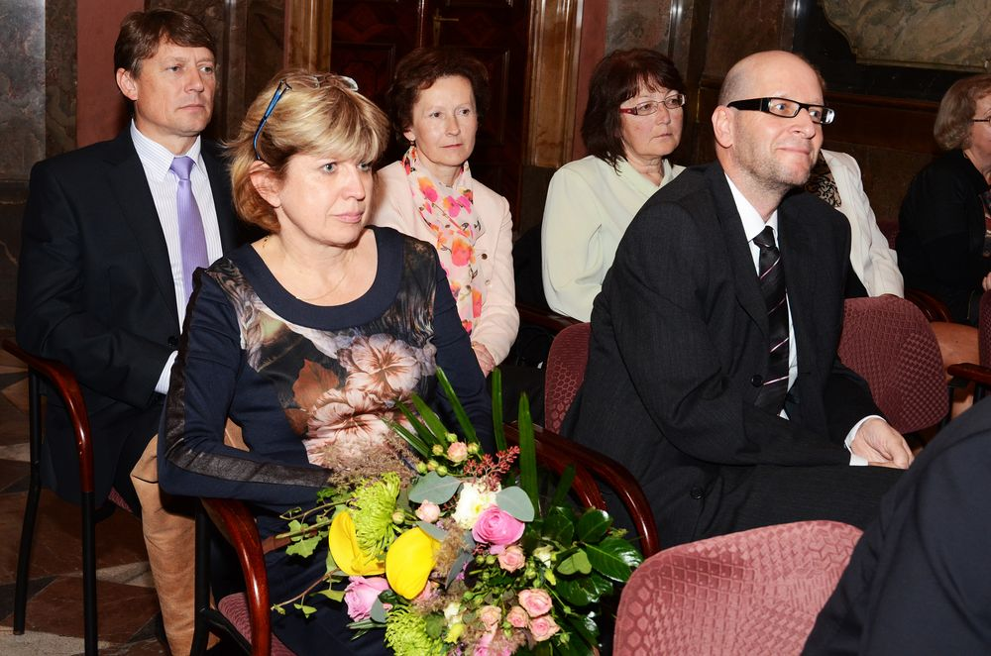

Cena za informační počin putovala do Českých Budějovic (na obrázku PhDr. Zuzana Hájková a Mgr. Ivo Kareš, ředitel knihovny

**ZÁVĚR**

Tolik opravdu stručně o tom, co a jak probíhalo v roce 2014 napříč sekcí veřejných knihoven SKIP. Věřím, že to bylo připomenutí příjemné.

A dovolte mi, abych nyní ještě jednou poděkovala kolegyním a kolegům ze sekce, ze SKIPu, z knihoven. A zvláštní poděkování bych v této výroční zprávě chtěla věnovat naší dlouholeté tajemnici Laďce Zemánkové, která koncem roku 2014 odešla do důchodu. Věřím, že se budeme potkávat a to nejen s Laďkou. Protože slovy našeho předsedy Mgr. Romana Giebische - **SKIP vytvářejí a formují jeho lidé.**

**A s tím souhlasím, končím, puntík, tečka. V roce 2015 se těšíme na shledanou, třeba na jednání sekce veřejných knihoven .**

**Mgr. Gabriela Jarkulišová**